ACUERDO DE LA COMISIÓN DE RELACIONES EXTERIORES DE LA LXIV LEGISLATURA DE LA CÁMARA DE DIPUTADOS PARA DAR UN MAYOR IMPULSO Y FORTALECER LOS PROGRAMAS “VÉRTICE INTERNACIONAL” Y “ELECCIONES EN EL MUNDO” DEL CANAL DEL CONGRESO

Como resultado de su Décimo Primera reunión ordinaria, el Pleno de la Comisión de Relaciones Exteriores de la Cámara de Diputados del H. Congreso de la Unión, en la LXIV Legislatura, de conformidad con el numeral 3, del Artículo 146, fracción IV, numeral 1 del Artículo 157, y de las fracciones X y XII del numeral 1 del Artículo 158 del Reglamento de la Cámara de Diputados, ha acordado la conveniencia de dar un mayor impulso y fortalecer los programas “Vértice Internacional” y “Elecciones en el mundo”, del Canal del Congreso, que conduce Rina Mussali, por lo que presenta a la Dirección General del Canal de Televisión del Congreso General de los Estados Unidos Mexicanos, su acuerdo al respecto, al tenor de las siguientes:

CONSIDERACIONES

PRIMERA. Que en este nuevo milenio, en el que percibimos una mayor interconexión global, gracias a los avances técnico-científicos que nos acercan y en virtud de los múltiples y vertiginosos cambios y retos mundiales del orden internacional, se requiere de una cuidadosa selección de la información y de una adecuada atención y difusión.

SEGUNDA. Que los programas “Vértice Internacional” y “Elecciones en el mundo” han transmitido contenidos cuidadosamente seleccionados y tratados con excelente profesionalismo, a lo largo de los últimos años, tales como: política comercial, racismo, xenofobia, soberanía y democracia, procesos de regionalización, cambio climático, paz y seguridad, crisis migratoria y refugiados, derechos humanos, conflictos mundiales y otros temas que integran la agenda internacional.

TERCERA. Que el ejercicio de la diplomacia parlamentaria que se da en la Cámara de Diputados y en la Cámara de Senadores requiere no sólo de nutrirse de información internacional profesionalmente tratada, sino también de un medio de comunicación que coadyuve a la divulgación de las actividades y de los temas de la agenda internacional que se desarrollan en el Congreso.

CUARTA. Que esta Comisión, mediante oficios girados a los diversos órganos legislativos de la Cámara de Diputados ha solicitado una mayor participación de sus integrantes en las actividades relacionadas con la agenda internacional, lo cual también debería reflejarse en los programas “Vértice Internacional” y “Elecciones en el mundo”, con temas de diplomacia parlamentaria y de la coyuntura internacional.

QUINTA. Que profesionales y estudiantes de Relaciones Internacionales, así como buena parte del público en general, requieren y merecen la información que con profesionalismo se transmiten los programas “Vértice Internacional” y “Elecciones en el mundo”, y que constituyen una importante referencia, reconocida en el ámbito de los estudios globales.

SEXTA. Que la Ley Orgánica del Congreso General de los Estados Unidos Mexicanos, en su Numeral 2 del Artículo 140, dispone:

“El Canal de Televisión del Congreso General de los Estados Unidos Mexicanos tiene por objeto, reseñar y difundir, a través de las distintas plataformas de comunicación y canales de programación, la actividad legislativa y parlamentaria que corresponda a las de las Cámaras del Congreso de la Unión y de la Comisión Permanente, así como contribuir a informar, analizar y discutir pública y ampliamente la situación de los problemas de la realidad nacional vinculados con la difusión de la cultura democrática y los valores nacionales.”

SÉPTIMA. Que el Reglamento del Canal de Televisión del Congreso General de los Estados Unidos Mexicanos, en su numeral 2, del Artículo 3, establece:

“El Canal tiene por objeto, reseñar y difundir, a través de las distintas plataformas de comunicación y canales de programación, la actividad legislativa y parlamentaria de las Cámaras del Congreso de la Unión y de la Comisión Permanente, así como contribuir a informar, analizar y discutir pública y ampliamente la situación de los problemas de la realidad nacional vinculados con la difusión de la cultura democrática y los valores nacionales.”

Asimismo, en su numeral 1, del Artículo 4, dicho ordenamiento legal, dice:

“El Canal deberá informar a la sociedad mexicana bajo los principios de objetividad, veracidad, ética, pluralidad, equidad, suficiencia, oportunidad y con pleno respeto a los derechos fundamentales.”

Y al referirse a las funciones del canal, en sus incisos c) y g) del Numeral 1 del Artículo 5, puntualiza:

“Considerar a la información y al conocimiento de la realidad nacional como un bien y un derecho público a las cuales tienen derecho de acceder y ejercer todos los mexicanos.

Construir un vínculo entre el Congreso, los órganos que lo integran y la sociedad, que permitan establecer una mutua, sólida y fluida relación de información entre las partes.”

OCTAVA. Que con motivo de la pasada Décimo Primera reunión ordinaria, celebrada el 10 de diciembre del 2019, el presidente de la Comisión de Relaciones Exteriores; el Diputado Alfredo Femat Bañuelos, expuso la importancia del Canal del Congreso y de los programas que se transmiten en el mismo, particularmente “Vértice Internacional” y “Elecciones en el Mundo”, que con todo profesionalismo conduce Rina Mussali Galante.

En la citada reunión, el Diputado Alfredo Femat señaló que, en su experiencia de participación en el Canal del Congreso, como presidente de la Comisión de Relaciones Exteriores, ha encontrado en este medio una importante herramienta de comunicación y difusión del quehacer internacional de la Cámara de Diputados, ya que a través de este Canal ha podido expresar su opinión sobre temas de coyuntura internacional, por lo que puso a consideración del Pleno de la Comisión de Relaciones Exteriores el que este medio de comunicación llegue a ser un puente de entendimiento entre la Comisión de Relaciones Exteriores y la ciudadanía, así como de las demás actividades relacionadas con las actividades de diplomacia parlamentaria que se llevan a cabo.

NOVENA. Que, de manera precisa, el diputado Alfredo Femat ha resaltado el papel de los programas “Vértice Internacional” y “Elecciones en el mundo”, como importantes referencias en el tratamiento de los asuntos de carácter internacional de México y su papel en la comunidad internacionales, por lo que es buen ejemplo para la difusión y análisis de la coyuntura y acontecer internacionales, en las que la Comisión de Relaciones Exteriores puede proyectar su opinión a través de los diputados integrantes de la misma, fomentando que la Comisión pueda contribuir siendo parte de los distintos foros del programa, para así tener una ventana para dialogar con los mexicanos sobre temas de interés internacional.

DÉCIMA. Que el programa “Vértice Internacional”, conducido por Rina Mussali, analiza de manera muy conveniente y profesional, con ayuda de diplomáticos, académicos, legisladores, funcionarios, periodistas y activistas el acontecer mundial y sus impactos para México. Sus ejes temáticos examinan los desafíos de la seguridad colectiva global, los dilemas de la gobernanza económica, la agenda político-electoral, la diplomacia parlamentaria, los retos del desarrollo sostenible y la agenda de México en el mundo; así como el uso de tecnologías en las Relaciones Internacionales.

Por ello, los programas “Vértice Internacional” y “Elecciones en el mundo”, se han convertido en un referente analítico de la política internacional, marcando una pauta en las cuestiones más importantes de la actualidad.

Por todo lo antes expuesto, el Pleno de la Comisión de Relaciones Exteriores de la Cámara de Diputados del H. Congreso de la Unión:

ACUERDA

PRIMERO.- El Pleno de la Comisión de Relaciones Exteriores de la Cámara de Diputados del H. Congreso de la Unión, expresa su opinión y exhorta respetuosamente a la Dirección General del Canal de Televisión del Congreso General de los Estados Unidos Mexicanos a fortalecer y a continuar manteniendo al aire la transmisión de los programas “Vértice Internacional” y “Elecciones en el Mundo”, conducidos por Rina Mussali, por el excelente profesionalismo que se ha mostrado en el tratamiento de sus contenidos.

SEGUNDO.- Fortalecer y vincular a la Comisión de Relaciones Exteriores y a sus integrantes para la participación en los temas internacionales y de coyuntura en los programas “Vértice Internacional y “Elecciones en el mundo”, ya que constituyen un espacio por el cual la sociedad puede conocer las actividades legislativas que se llevan a cabo en la H. Cámara de Diputados, entre las que se encuentran las de diplomacia parlamentaria y acciones exteriores de esta Cámara, como los principales ejes temáticos de la Comisión de Relaciones Exteriores.

DIPUTADO | INICIAL | FINAL
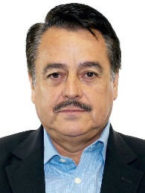
Dip. Alfredo Femat Bañuelos
Presidente
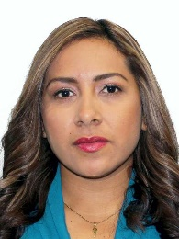
Dip. Maria del Carmen Bautista Peláez
Secretaria
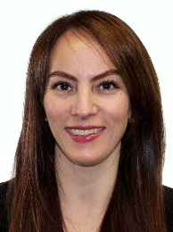
Dip. Gabriela Cuevas Barron
Secretaria
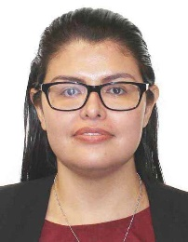
Dip. Miriam Citlally Pérez Mackintosh
Secretaria
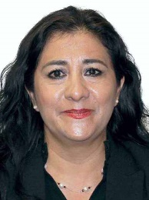
Dip. Beatriz Silvia Robles Gutiérrez
Secretaria
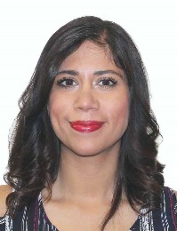
Dip. Teresita de Jesús Vargas Meraz
Secretaria
Dip. Sarai Núñez Cerón
Secretaria
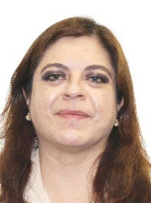
Dip. Hortensia María Luisa Noroña Quezada
Secretaria
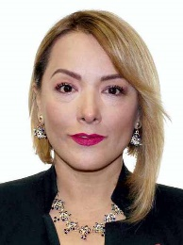
Dip. Claudia Angélica Domínguez Vázquez
Secretaria
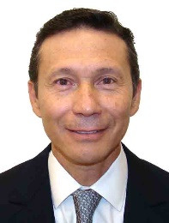
Dip. Jorge Francisco Corona Méndez
Secretario
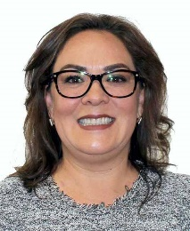
Dip. Claudia Báez Ruiz
Integrante
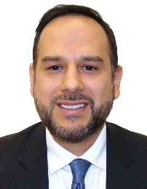
Dip. Carlos Elhier Cinta Rodríguez
Integrante
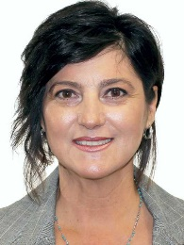
Dip. Olga Juliana Elizondo Guerra
Integrante
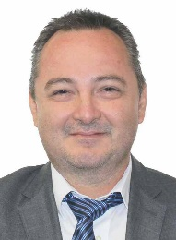
Dip. José Luis Elorza Flores
Integrante
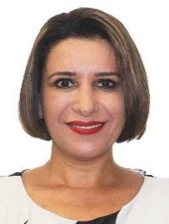
Dip. Mariana Dunyaska García Rojas
Integrante
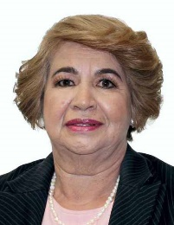
Dip. María Libier González Anaya
Integrante
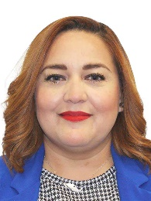
Dip. Annia Sarahí Gómez Cárdenas
Integrante
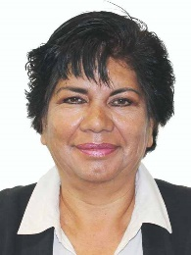
Dip. María Eugenia Hernández Pérez
Integrante
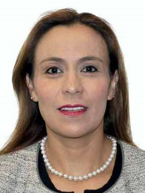
Dip. Pilar Lozano Mac Donald
Integrante
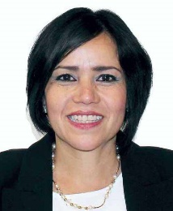
Dip. Mirna Zabeida Maldonado Tapia
Integrante
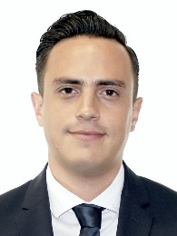
Dip. Oscar Daniel Martínez Terrazas
Integrante
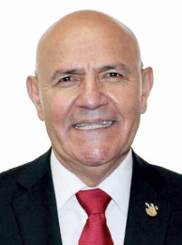
Dip. Benito Medina Herrera
Integrante
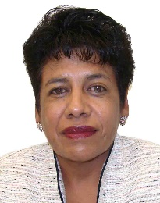
Dip. María de Lourdes Montes Hernández
Integrante
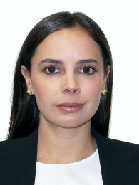
Dip. Ana Patricia Peralta de la Peña
Integrante
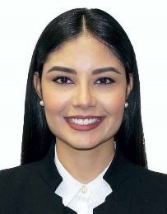
Dip. María Geraldine Ponce Méndez
Integrante
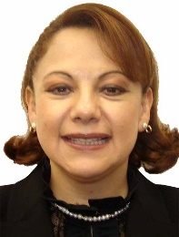
Dip. Claudia Pérez Rodríguez
Integrante
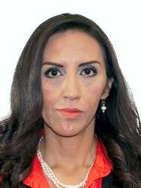
Dip. Laura Imelda Pérez Segura
Integrante
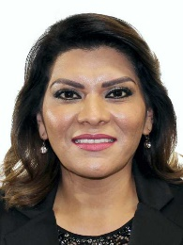
Dip. Lorenia Iveth Valles Sampedro
Integrante
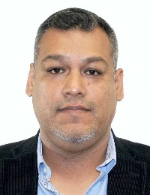
Dip. Alberto Villa Villegas
Integrante
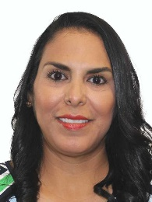
Dip. Mirtha Iliana Villalvazo Amaya
Integrante
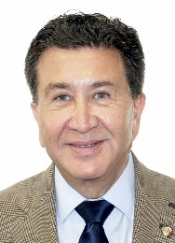
Dip. Héctor Yunes Landa
Integrante
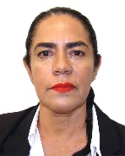
Dip. Laura Mónica Guerra Navarro
Integrante

